Hôm nay bắt nhốt mấy con vịt:
1. Đừng nhận thịp của người lịch sự tại cây xăng kẻo chết ngắt.
2. Con vịt: Một người Việt Nam 1 trong 3 chủ nhân của tấm vé số trúng độc đắc 640 triệu đôla
3. Con vịt nói có 5 ngay thứ sáu, 5 ngày thứ bảy, và năm ngày Chúa nhật trong tháng 7 năm 2012
Bây giờ xin các bạn nhìn mặt chúng chơi:
Trong đây có hình, nếu các bạn không thấy hình thì nên dọc attachment.
(Theo qui ước xưa nay chữ tím là của hcd tôi viết vào, còn chữ xanh két hay chữ đen nghiêng là trích email của người khác)
Bắt nhốt con vịt “POLICE WARNING - Cảnh Sát Cảnh Báo ( Hãy gởi cho mọi người )”
Cái email bên dưới đây là hoax.
----trích nguyên email hoax---
From: Cao Chi [mailto:caotngchi@yahoo.com]
Sent: Friday, March 23, 2012 3:47 AM
To: undisclosed recipients:
Subject: Fw: POLICE WARNING - Cảnh Sát Cảnh Báo ( Hãy gởi cho mọi người )
Cảnh Sát Cảnh Báo ( Hãy gởi cho mọi người )
Tin hot
Police Warning (Send to Everyone) Cảnh Sát Cảnh Báo (Hãy gởi cho mọi người)
I'm passing this along! People are R E A L L Y crazy! If you are female, take heed! If you are male and have a significant female in your life who you care about, whether it's your wife, your girlfriend, your daughter, your sister, your niece, your cousin, your next door neighbor; whomever.... ......... .pass this along! Always, "Better safe than sorry!"
Tôi đang chuyển đi khắp! Người ta thiệt là điên loạn! Nếu bạn là phụ nữ, hãy lưu ý! Nếu bạn là đàn ông và có người đàn bà đầy ý nghĩa trong đời bạn mà bạn quan tâm săn sóc, hoặc đó là vợ, bạn gái, con gái, chị em, cháu gái, anh chị em cô cậu chú bác, cô dì, hàng xóm của bạn, cho bất cứ ai………. Hãy chuyển tin nầy đến! Luôn luôn,” An toàn tốt hơn là ân hận”.
A man came over and offered his services as a painter to a female putting gas in her car and left his card. She said no, but accepted his card out of kindness and got in the car. The man then got into a car driven by another gentleman. As the lady left the service station, she saw the men following her out of the station at the same time. Almost immediately, she started to feel dizzy and could not catch her breath. She tried to open the window and realized that the odor was on her hand; the same hand which accepted the card from the gentleman at the gas station.
Một người đàn ông đến gần và giới thiệu dịch vụ của anh ta như là thợ sơn cho một người đàn bà đang đổ xâng vào xe và để lại một danh thiệp dịch vụ. Bà ấy nói không, nhưng nhận tấm thiệp vì sự tử tế và lên xe. Rồi thì người đàn ông lên một chiếc xe lái sẵn bởi một người đàn ông lịch sự khác. Vừa khi người đàn bà lái xe rời trạm xâng, bà thấy hai người nầy theo xe bà rời trạm xâng cùng lúc. Hầu như ngay tức thì, bà cảm thấy choáng váng và không thể bắt hơi thở. Bà ấy cố gắng mở kinh xe và nhận ra rằng có cái mùi gì ở trên bàn tay bà; cũng với bàn tay mà bà đã nhận tấm thiệp từ những người đàn ông lịch sự nầy ở trạm xâng.
She then noticed the men were immediately behind her and she felt she needed to do something at that moment. She drove into the first driveway and began to honk her horn repeatedly to ask for help. The men drove away but the lady still felt pretty bad for several minutes after she could finally catch her breath. Apparently, there was a substance on the card that could have seriously injured her.
Rồi bà nhận thấy các người đàn ông đó ngay sau xe bà và bà cảm thấy cần phải làm một điều gì vào lúc đó. Bà lái xe vào một driveway đầu tiên và bắt đầu bấm còi xe liên tục kêu cứu. Các người đàn ông nầy lái xe đi khỏi, nhưng bà nầy vẫn cảm thấy khá không ổn cả dăm bảy phút sau khi bà có thể kết cục thở trở lại. Một cách biểu hiện, có một chất liệu trên tấm danh thiệp có thể đã làm bà thương tổn trầm trọng.
This drug is called 'BURUNDANGA' and it is used by people who wish to incapacitate a victim in order to steal from or take advantage of them. This drug is four times dangerous than the date rape drug and is transferable on simple cards. So take heed and make sure you don't accept cards at any given time you are alone or from someone on the streets. This applies to those making house calls and slipping you a card when they offer their services.
Chất thuốc nầy được gọi là “Burundanga” và nó được dùng bởi những người muốn làm cho nạn nhân bất khả kháng để mà ăn cắp hay lợi dụng. Loại thuốc nầy 4 lần nguy hiểm hơn loại thuốc mê dùng cho “hẹn hò rồi hiếp dâm” và có thể truyền qua bằng tấm danh thiệp đơn sơ. Thế thì phải lưu ý và cố chắc là bạn không nhận những tấm danh thiệp bất cứ lúc nào mà bạn ở một mình hay từ ai đó trên đường phố. Điều nầy cũng áp dụng cho những kẻ đến tại nhà bạn và chìa cho bạn tấm danh thiệp khi họ mời bạn một dịch vụ.
PLEASE SEND THIS E-MAIL ALERT TO EVERY FEMALE YOU KNOW!!!!
XIN GỞI ĐIỆN THƯ NẦY BÁO ĐỘNG ĐẾN QUÍ MỢ MÀ BẠN QUEN BIẾT!!!
Sgt. Gregory L. Joyner (Trung sĩ)
Internal Affairs Unit (Đơn vị Chuyên Trách Nội Vụ)
Louisville Metro Department of Corrections,
(Nha Cãi Huấn Đô Thị Louisville)
400 South 6th Street
Louisville , Ky 40202
Office: (502) 574-7213
HOPHI dịch ra tiếng Việt
-----hết trích ----

Và câu trả lời là toàn bộ cái email trên là giả danh và chuyện không có thật. Sau đây là bằng chứng từ hai webpage bắt vịt.
Thưa quí bạn hể thấy câu: PLEASE SEND THIS E-MAIL ALERT TO EVERY FEMALE YOU KNOW!!!!
XIN GỞI ĐIỆN THƯ NẦY BÁO ĐỘNG ĐẾN QUÍ MỢ MÀ BẠN QUEN BIẾT!!!
thì gần như 99% là vịt (hoax).
__,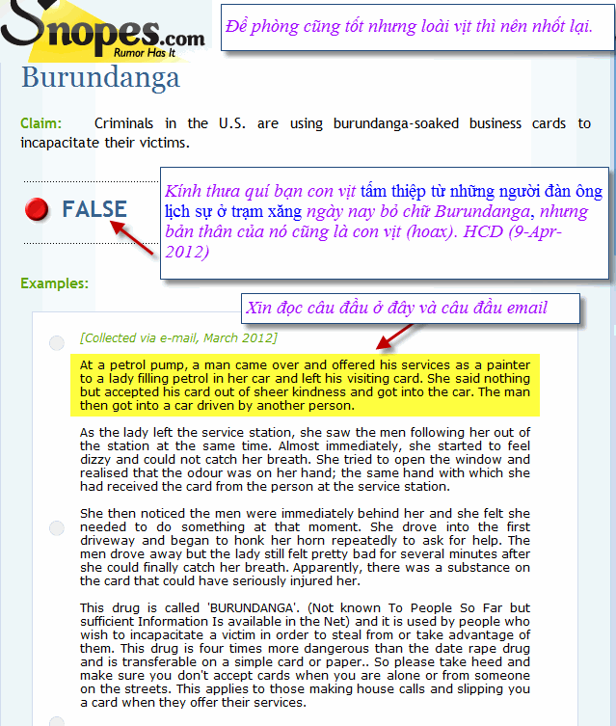_.
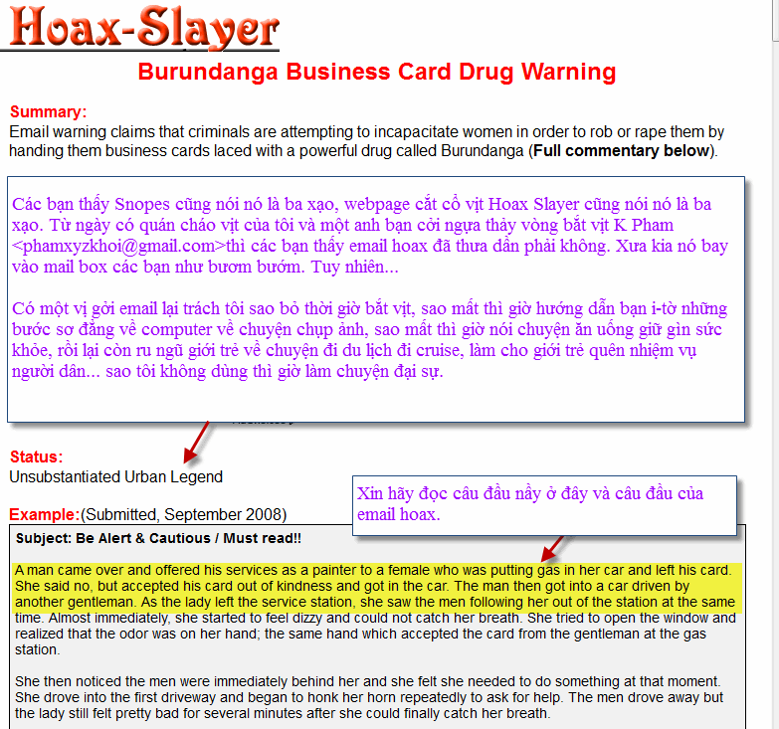_,_
__
Tiếp theo đây là con vịt ta chính cống
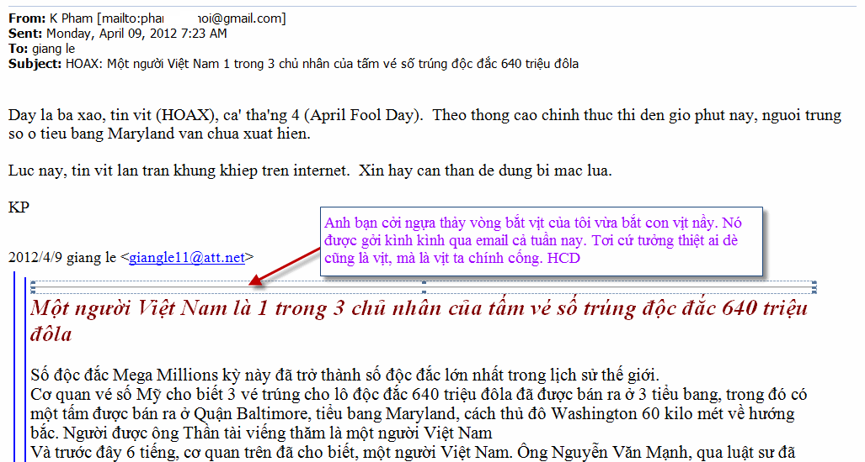
Thưa quí bạn dưới đây thêm con vịt 5 ngày thứ sáu, 5 ngày thứ bảy và 5 ngày Chúa nhật vào tháng 7 năm 2012>
Nó là loài vịt, nó sửa lịch của người ta. Các bạn cứ dở tờ lịch tại nhà ra xem biết là nó ba xạo cở nào.
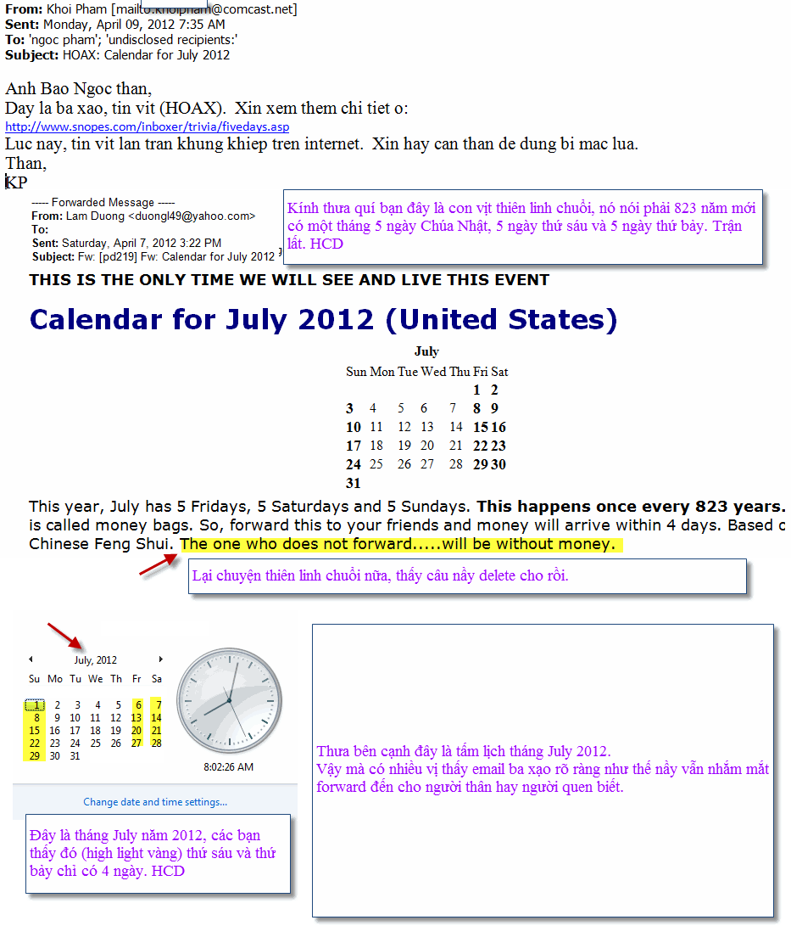
Và đây là hình chụp tấm lịch thật ngoài đời, không phải lịch trong óc con vịt hay của những người forward email vịt nầy.
Quí bạn thấy chuyện dễ kiểm thật hư như vậy mà vẫn nhắm mắt tin càng. Tờ lịch nằm ngay nơi cái đồng hồ trên desktop click môt cái thấy liền vậy mà vẫn tin . Chúng ta dễ bị gạt quá đi.
HCD
